Ofício Vereador Nº 793/2021

São Roque, 15 de março de 2021.

Prezado Senhor,

Venho por meio deste cumprimentá-lo e solicitar os bons ofícios de Vossa Senhoria, junto ao setor competente, no sentido de adotar providências, novamente, para a realização do conserto do vazamento de esgoto situado na Rua Tomás Antônio Gonzaga, em frente à loja “Jonny Materiais de Construção”, n.º 10, no Bairro Paisagem Colonial, conforme foto em anexo.
Primeiramente, cabe observar que semana passada foi solicitado o reparo, porém novamente o esgoto encontra-se vazando (foto inclusa), causando mau cheiro pela via pública, necessitando de nova ação no local, visando sanar o problema.

Na certeza de que dispensará especial atenção a este Ofício, desde já agradeço, renovando meus mais sinceros protestos de elevada estima e de distinta consideração.

Atenciosamente,

William da Silva Albuquerque
(William Albuquerque)
Vereador

Ao
Ilustríssimo Senhor
RICARDO ELIELTON DE OLIVEIRA
MD. Gerente da SABESP em São Roque – SP

PROTOCOLO Nº CETSR 15/03/2021 - 14:14 3295/2021
/vtc

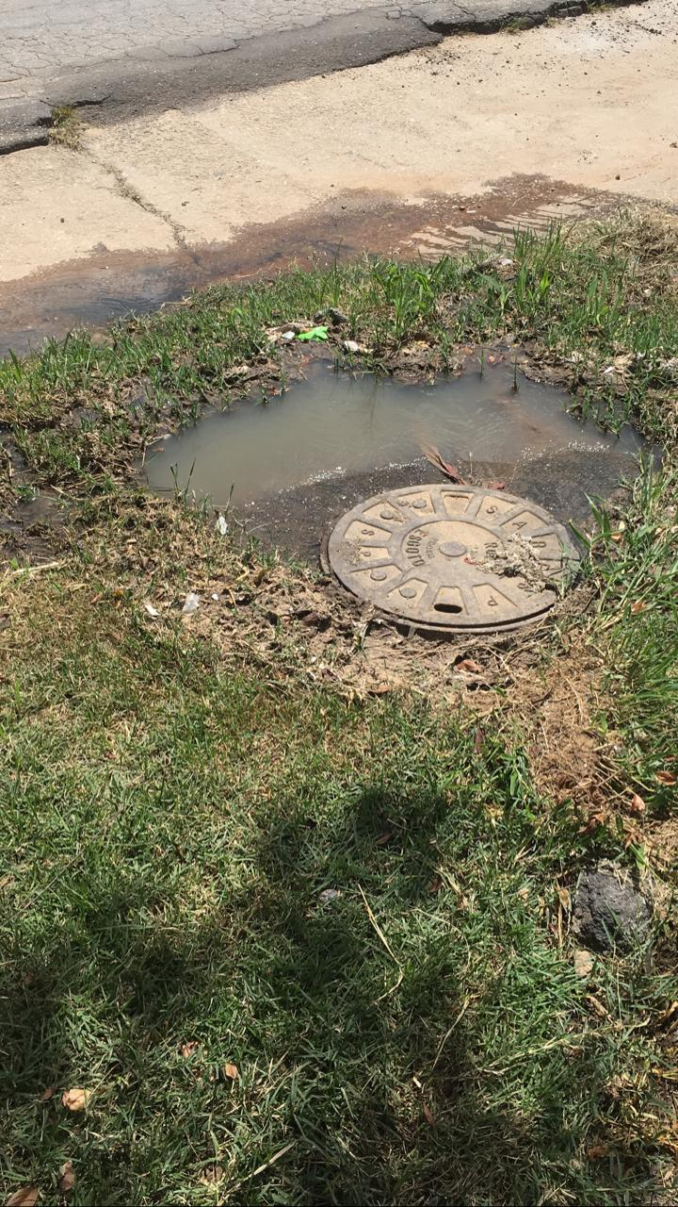

OBSERVAÇÃO: FOTO DIA 15 DE MARÇO DE 2021.

